ỦY BAN NHÂN DÂN QUẬN 1  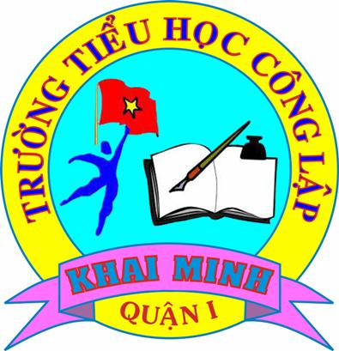  TRƯỜNG TIỂU HỌC KHAI MINH | CỘNG HÒA XÃ HỘI CHỦ NGHĨA VIỆT NAM  Độc lập – Tự do – Hạnh phúc
LỊCH CÔNG TÁC TUẦN 31
(Từ ngày 03/04/2017 đến 09/04/2017)
Năm học 2016 – 2017
Ngày thứ | Thời  gian | Nội dung | Địa điểm  (Lịch thực hành Bảng tương tác – Thực hiện đến hết NH: 16-17)
Thứ hai  03/04 | 8h15  10h30  15h00 | - Sinh hoạt đầu tuần – Sinh hoạt câu “Bốn biển một nhà”.  - Họp Chi ủy – BGH.  - Triển lãm vở sạch chữ đẹp khối 2.  - Họp xét thi đua (Bảo Mẫu, Bảo Vệ, Phục Vụ KM2).  - Họp HĐSPGV.  - Khối 1 + 2 + 3 nộp đề Kiểm Tra cuối kì II (văn bản + mail về cô Đỗ Nhung).  - Tập năng khiếu Bóng Bàn K2. | S: 1/1, 1/3, 1/5, 3/4.  C: 4/1.  - KM2.  - KM2.
Thứ ba  04/04 | 8h00  10h00 | - Chuyên đề môn Địa lý lớp 4 “Học tốt địa lý với sơ đồ tư duy”  (T/p: Cô Hoa + Thầy Sơn K4 + Cô Thảo K5).  - Giáo viên nộp đầy đủ các mẫu lý lịch theo thông báo.  - Giáo viên K1 + 2 + 3 nộp sổ Chủ Nhiệm. | - TH Kết Đoàn.  S:1/4, 5/3.  C:2/1, 5/2, 4/2, 2/5, 4/3,  2/6, 4/4, 5/1.
Thứ tư  05/04 | 7h30  9h30  9h30  10h30  15h00 | - Tổ chức Giỗ Tổ Hùng Vương.  - Tập huấn đại hội Công đoàn nhiệm kỳ 2017 – 2022  (T/p: Cô Thu Hồng + cô Yến KT).  - Họp giao ban BCH Công đoàn  (T/p: Cô Thu Hồng).  - Kết nạp Đội lần 2.  - Họp Chi Bộ.  - Tập năng khiếu Bóng Bàn K4. | - LĐLĐ Quận 1  Số 37 Hàn Thuyên.  - LĐLĐ Quận 1  Số 37 Hàn Thuyên.  S: 3/2, 3/5.  C: 3/3, 2/2, 5/4, 2/3, 2/4, 5/5.  - KM2.
Thứ năm  06/04 |  | NGHỈ GIỖ TỔ HÙNG VƯƠNG.
Thứ sáu  07/04 | 8h30  14h00 | - Nộp sản phẩm dự thi “Sức sống mới từ phế thải” lần 10 - năm 2017 (Cô Quang Châu).  - Họp Hiệu trưởng toàn ngành (T/p: Hiệu trưởng các đơn vị).  - Học Sinh K4 + 5 học kỹ năng. | - Theo danh sách.  - HT A – UBND Quận 1 Số 47 Lê Duẩn.  - Cần Giờ.
Thứ bảy  08/04 |  | - Học Sinh K4 + 5 học kỹ năng.  Tổng vệ sinh, chăm sóc cây xanh  Tiết kiệm điện – nước. | - Cần Giờ.
Chủ nhật  09/04 |  | - Thi IC3 Vòng 3.  Tổng vệ sinh, chăm sóc cây xanh  Tiết kiệm điện - nước.
BAN GIÁM HIỆU

THÔNG BÁO
1. V/v tham dự hội thi sản phẩm tái chế: Cô Quang Châu.
Các trường có sản phẩm vào vòng chung tuyển nộp sản phẩm dự thi vào ngày 07/4/2017 (Thứ 6) từ 8g30 đến 11g00 tại: Nhà triển lãm - Cung Văn hóa Lao động, số 55B Nguyễn Thị Minh Khai, Quận 1, TP.HCM (gặp Quang Minh: 0937.445.991 hay Minh Tuyền: 0933.799.890).
2. V/v tham dự tập huấn đại hội Công đoàn nhiệm kỳ 2017 – 2022
Các Anh/Chị hạn chế đi xe vì chỗ giữ xe hạn chế.

PHÒNG GIÁO DỤC VÀ ĐÀO TẠO QUẬN 1

